DualShock4(ジョイコン）を用いたnextageの使用方法

１．準備（必要なアプリケーションの導入）
DualShock4の接続に必要なものをインストールしていきます.
以下のコマンドを端末を開いて打ち込んでください。

$sudo pip install ds4drv

“$”は端末に入力していることを示すものなので、打ち込まなくて結構です。
つまり、打ち込んだ状態は以下のようになります。
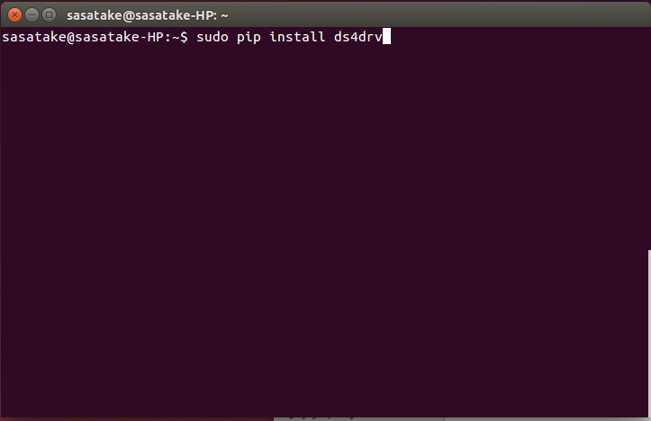
打ち込みが完了したらEnterキーを押してください。
以下のような画面が現れたら、パスワード（ 例:admin)を入力しEnterを押してください。
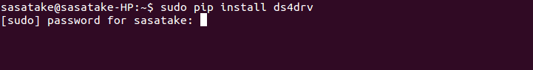
エラーが出るようならば、pipがインストールされていないので、以下のコマンドでインストールします。

$sudo apt-get install python-pip

上と同様にパスワードを入力してください。

pipがインストールできたら、再度ds4drvのインストールを試みてください。

2.アプリケーション立ち上げ
プログラムを立ち上げてDualShock4をPCを接続します。

まず、端末に以下のコマンドを入力してください。

$cd /dev/input
$ls

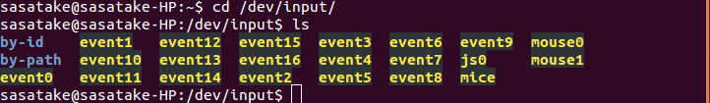

jsx(xは整数 例：ｊｓ1）に注目してください。DualShock4がPCに接続されると、
ここにjs1が追加されます。
js1はPCから見た、DualShock４の名前になります。

ただ、PCのハードウェア構成によって差異があり、この画面でjs0がない場合もあります。
しかし、心配しないでください。その場合は、DualShock4が接続されるとjs0がPCから見た
DualShock４の名前になります。

では、接続するためのプログラムを立ち上げます。
以下のコマンドを入力してください。

$sudo ds4drv

以下のような画面が表示されます。
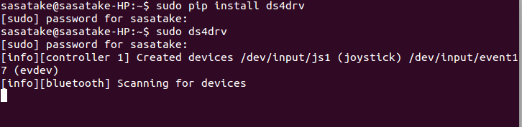
DualShock4のplaystationボタンとSHAREボタンを同時に５秒ほど長押ししてください。
接続が成功すると、以下のような画面が現れます。
SHAREボタン
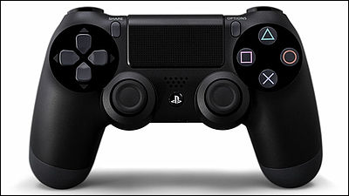

Playstationボタン
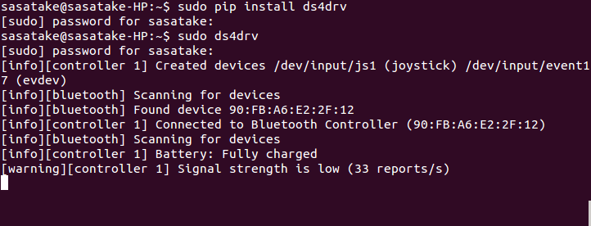

次にROSのjoyノードを立ち上げます.もし、先ほどのjs0が存在しなかった場合は以下のコマンドを
入力してください。

$rosrun joy joy_node

js0が存在した場合、以下のコマンドを入力してください。

$rosrun joy joy_node _dev:=/dev/input/js1

では、接続を確認してみましょう。先ほどのように、

$cd /dev/input/
$ls

でも良いですが、DualShock4からどのような値が送られてきているのかも
ついでに確認してみましょう。以下のコマンドを入力してください。

$rostopic echo /joy

DualShock4のスティックやボタンを押すと送られてくるデータに変化が生じると思います。
変化が生じない場合はjs0とjs1を間違えている可能性があります。js0をjs1に変更して
再度上記のコマンドを入力してください。

3.ボタン割り当て
ボタンの割り当てを説明します。
安全トリガーとして、L2ボタンを使用します。L２ボタンを押していない場合、
三角ボタン（goOffPose)とバツボタン(goInitial)以外の動作はできませんので中止してください。

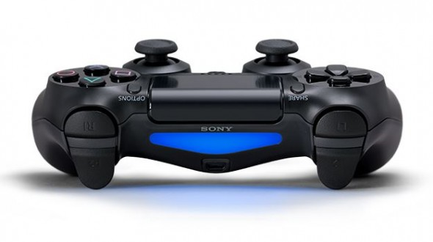
L2
安全トリガー
3.1初期ポーズへの移行、終了ポーズへの移行

終了ポーズへ移行
robot.goOffpose(tm=7)

初期ポーズへ移行
Robot.goInitial(tm=7)

3.2首のヨー方向への移動
安全トリガー（L2)を押したまま
正方向（向かって左）に首が回転
負方向（向かって右）に首が回転

3.3手先のx-y平面での移動
安全トリガー（L2)を押したまま
右手首がx-y平面を移動
左手首がx-y平面を移動
アナログスティックは少しずつゆっくり動かしてください。

3.4手先のz方向への移動
安全トリガー（L2)を押したまま
L1も押したまま
左手首が上下に移動
右手首が上下に移動

4.シミュレーションで動作確認
では、シミュレーションで動作確認してみましょう。
今までの工程で立ち上がっている端末があったらCtrl-Cで切ってください。

新しく端末を立ち上げて、以下のコマンドを入力してください。

$rtmlaunch nextage_ros_bridge nextage_ros_bridge_simulation.launch

これでシミュレーション及び、roscoreが立ち上がりました。
次に、DualShock4をPCに接続します。新しい端末を開いて以下のコマンドを
入力してください。

$sudo ds4drv

パスワード入力画面になリますので、パスワード(例:admin)を入力してください。
次に、DualShock4のノードを立ち上げます。以下のコマンドを入力してください。
js0とjs1の間違いに注意してください。

$rosrun joy joy_node _dev:=/dev/input/js0

もしくは、

$rosrun joy joy_node _dev:=/dev/input/js1

では、 joyノードからDualShock4の値を受け取って、nextageを動作させるノードを
立ち上げましょう。まず、ノードを立ち上げるプログラムの場所まで移動します。
新しい端末を立ち上げ、以下のコマンドを入力してください。

$cd catkin_ws/src/rtmros_nextage/nextage_ros_bridge/script/
$ls

端末上に、nexageDS4.pyというファイルが見えていることを確認してください。
その後、以下のコマンドで実行します。

$python nextage_DS4.py

以上で、シミュレーションをDualShock4で動かせるようになったと思います。
十分練習してから、実機の操作に写ってください。

5.実機で動作確認
では、実機で動作確認してみましょう。ほとんど、シミュレーションの時と同じです。

まず、PCとDualShock4の通信をするため、お互いを接続します。

$sudo ds4drv

パスワードを入力してください。
新しい端末を立ち上げて、以下のコマンドを入力してください。
2016/1/26現在では、実機を動かすときはjs0でした。

$rosrun joy joy_node _dev:=/dev/input/js0

もしくは、 以下のコマンドを入力してください。

$rosrun joy joy_node _dev:=/dev/input/js1

次に、enxtage_DS4.pyを立ち上げます。nextage_DS4.pyの
場所まで,新しい端末を立ち上げ移動してください。

$python nextage_DS4.py –host nextage

これで、DualShock4でnextageを動かせるようになりました。
はじめは少しずつ動かすようにしてください。

6.トラブルシュート
i)今まで、動いていたのにDualShock4でシミュレーションが操作できなくなった。

rtmlaunchでシミュレーションを立ち上げ直すと、roscoreも新しく立ち上げられます。
そのため、以前のroscoreに登録されていたnextage_DS4.pyのノードと新しいroscoreに登録され
たシミュレーション間では通信ができません。
もう一度、DualShock4の接続からやり直してください。接続を切るには、ds4drvとjoyノードの動いて いる端末をCtrl-Cできってください。

